TRƯỜNG TIỂU HỌC ĐÔ THỊ VIỆT HƯNG

HƯỞNG ỨNG “ TUẦN LỄ HỌC TẬP SUỐT ĐỜI NĂM 2020”

VỚI CHỦ ĐỀ “ CHUYỂN ĐỔI SỐ THÚC ĐẨY HỌC TẬP SUỐT ĐỜI”
Trong cuộc đời của mỗi con người ai cũng mong muốn sau này lớn lên sẽ trở thành một con người có ích trong xã hội, đặc biệt trong thời đại mà xã hội ta đang trên con đường đổi mới theo xu hướng công nghiệp hóa, hiện đại hóa. Để đất nước có thể theo kịp các nước khác chúng ta phải có nhiều nhân tài. Và đối với thế hệ học sinh, nhiệm vụ học tập là vô cùng quan trọng vì họ chính là người chủ tương lai đất nước, họ phải là những con người có tri thức có trình độ mới có thể làm tốt vai trò quan trọng của mình sau này. Về ý thức học tập Lênin có một câu nói rất nổi tiếng “Học, học nữa, học mãi”.
Vậy nên học tập là suốt đời chứ không dừng lại ở một quãng thời gian nào đó, thấm nhuần tư tưởng đó. Thầy và trò trường Tiểu học Đô Thị Việt Hưng luôn nêu cao tinh thần học tập, rèn luyện để ngày một tiến bộ hơn nữa.
Ngày 28/9/2020, Nhà trường đã tổ chức chương trình hưởng ứng "Tuần Lễ học tập suốt đời năm 2020" với chủ đề: "Chuyển đổi số thúc đẩy học tập suốt đời". Do diễn biến của đại dịch Covid nên mọi hoạt động được diễn ra tại lớp học.Tuần lễ hưởng ứng học tập suốt đời là hoạt động hằng năm, nhằm nâng cao nhận thức của các tầng lớp nhân dân về vai trò, ý nghĩa và sự cần thiết của việc học tập suốt đời, xây dựng xã hội học tập.
Trong những năm qua, Tuần lễ đã được nhà trường tổ chức đạt hiệu quả tích cực xây dựng được nhiều thư viện, tủ sách tại lớp học góp phần phát triển văn hóa đọc cho học sinh.
Năm học 2020-2021 này là năm mà toàn ngành tập trung triển khai thực hiện chất lượng 9 nhóm nhiệm vụ và 5 nhóm giải pháp chủ yếu theo Chỉ thị 666/CT-BGDĐT của Bộ GDĐT, trong đó trọng tâm triển khai thực hiện Chương trình, sách giáo khoa giáo dục phổ thông mới đối với lớp 1.
Tuần lễ hưởng ứng học tập suốt đời năm 2020 diễn ra từ ngày 01-10 đến ngày 07-10-2020 với các thông điệp “Chuyển đổi số thúc đẩy học tập suốt đời”; “Đọc và học tập suốt đời theo tấm gương Bác Hồ vĩ đại”; “Tự học để phát triển năng lực và phẩm chất”; “Phát triển thói quen đọc để trở thành người học suốt đời”. Trong Tuần lễ này, nhà trường tổ chức nhiều hoạt động nổi bật như: tuyên truyền nâng cao nhận thức về vai trò, tầm quan trọng của việc học để xây dựng xã hội học tập, thường xuyên học suốt đời, học thực, học vì chất lượng cuộc sống;, tập huấn, hướng dẫn các kỹ năng tìm kiếm, khai thác và sử dụng thông tin trên mạng internet, cách sử dụng sách điện tử, thư viện điện tử một cách hữu ích, an toàn nhằm tìm hiểu các thông tin và bổ túc kiến thức mới; đẩy mạnh hoạt động thư viện trường học, tổ chức cho học sinh đọc sách, giới thiệu sách…
Phát biểu tại buổi lễ cô Ngô Thị Thu Ánh- Phó Hiệu trưởng nhà trường nhấn mạnh: việc tổ chức Tuần lễ hưởng ứng học tập suốt đời năm 2020 với mục đích đẩy mạnh phong trào xây dựng xã hội học tập, học tập suốt đời vì sự phát triển toàn diện của bản thân, tạo ra hình thức học tập phù hợp cho giáo viên, học sinh, góp phần phát triển năng lực, phẩm chất bản thân của mỗi người; nâng cao nhận thức của cán bộ, đảng viên, giáo viên, học sinh, cha mẹ học sinh về vai trò, ý nghĩa, nội dung học tập ở trường, ở sách vở, cùng học lẫn nhau để xây dựng xã hội học tập là nội dung quan trọng, góp phần nâng cao dân trí, tạo nguồn nhân lực, góp phần phát triển quê hương, đất nước trong giai đoạn hiện nay.
Một số hình ảnh chương trình hưởng ứng "Tuần Lễ học tập suốt đời năm 2020":
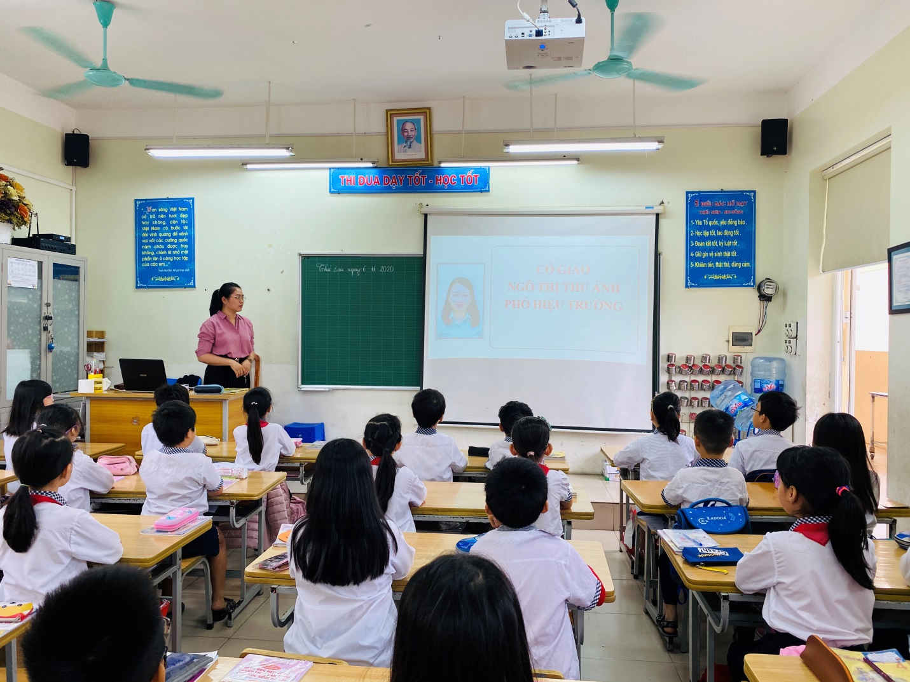

Cô Ngô Thị Thu Ánh – Phó Hiệu trưởng phát biểu khai mạc
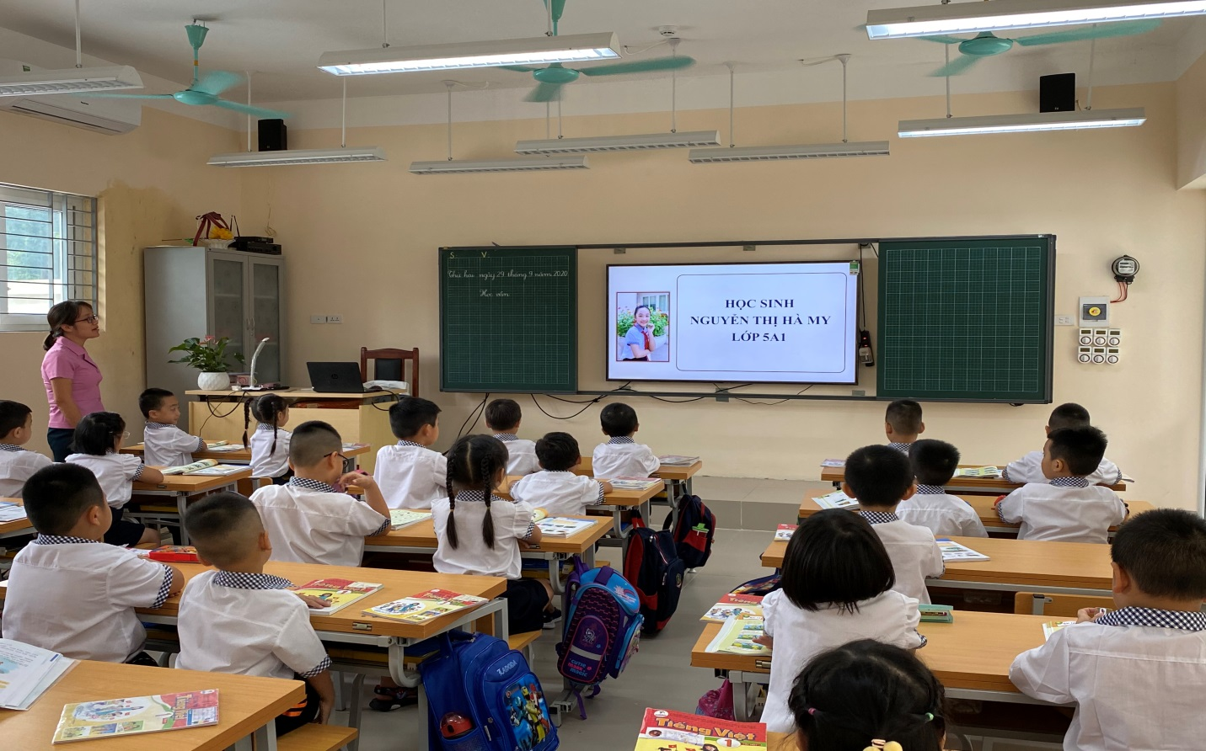
Bạn Nguyễn Thị Hà My – Đại diện học sinh hưởng ứng

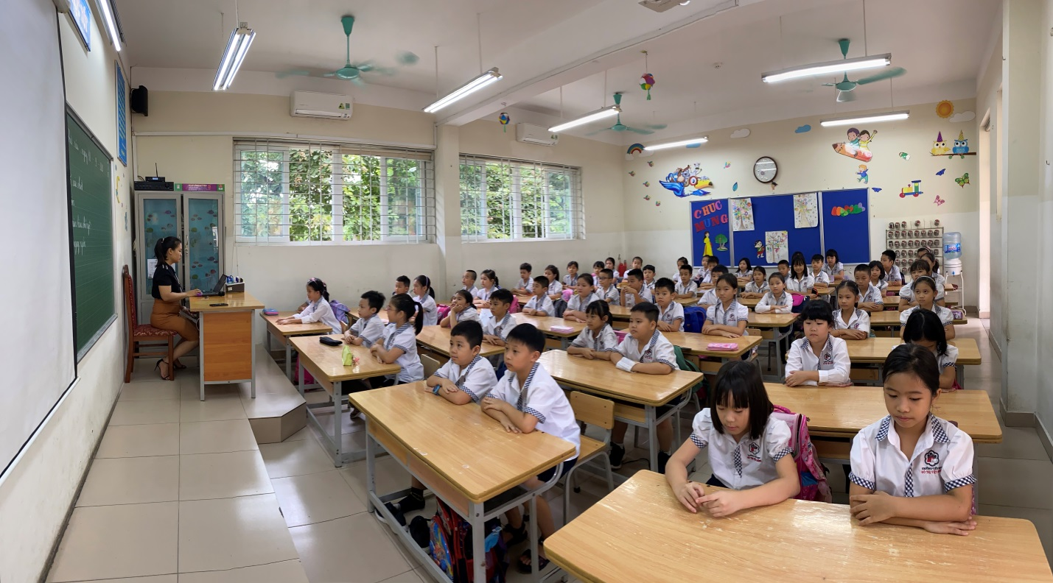
Học sinh nghiêm túc dự Lễ khai mạc tại lớp học

